

**Veilig gebruiken van de vaccuumheffer - TOOLBOX**

VOOR MEER INFO OVER VEILIG WERKEN,   
KIJK OP [WWW.AGROARBO.NL.](https://www.stigas.nl/agroarbo/)

scher

**Voorbereiding**

1. Lees en volg altijd de gebruiksaanwijzing van de vacuümheffer .
2. Controleer de vacuümheffer: accu opgeladen, oliepeil in orde, slangen en zuignap onbeschadigd.
3. Monteer de heffer correct: deze mag zowel op de lepels van de shovel of kraan geplaatst worden als hangend aan een goedgekeurde ketting.
4. Zorg dat de shovel of kraan stabiel staat en geschikt is voor het werk.
5. Maak de werkplek vrij van obstakels en zorg dat er geen mensen in de gevarenzone komen.

**Risico’s**

* **Valgevaar:** bij onvoldoende vacuümdruk kan de plaat loslaten en vallen.
* **Beklemming:** handen, voeten of kleding kunnen bekneld raken tussen plaat, zuignap of shovel.
* **Onveilige werkplek:** personen die zich in de buurt van de hangende last bevinden, lopen direct gevaar.
* **Technisch risico:** accu of vacuümsysteem kan defect raken als er geen controle is vooraf.

**Het leggen van betonplaten met behulp van een kraan of shovel en de vacuümheffer is een efficiënte werkwijze.**

**Omdat er zware lasten verplaatst worden, is veilig werken hierbij van groot belang.**

**Betonplaten leggen met shovel/kraan + vacuumheffer**



**Veilig gebruiken van de vaccuumheffer - TOOLBOX**



VOOR MEER INFO OVER VEILIG WERKEN,   
KIJK OP [WWW.AGROARBO.NL.](https://www.stigas.nl/agroarbo/)

**Uitvoering**

1. Zet de vacuümpomp aan en controleer de signaallampjes en de vacuümmeter (-0,7 bar of hoger).
2. Plaats de zuignap midden op de betonplaat.
3. Til de plaat **loodrecht omhoog** en verplaats deze rustig zonder schokkende bewegingen.
4. Laat de plaat zakken op de juiste plaats, pas loslaten op een vlakke en veilige ondergrond.
5. Controleer of de plaat goed ligt voordat je de vacuümunit loskoppelt.

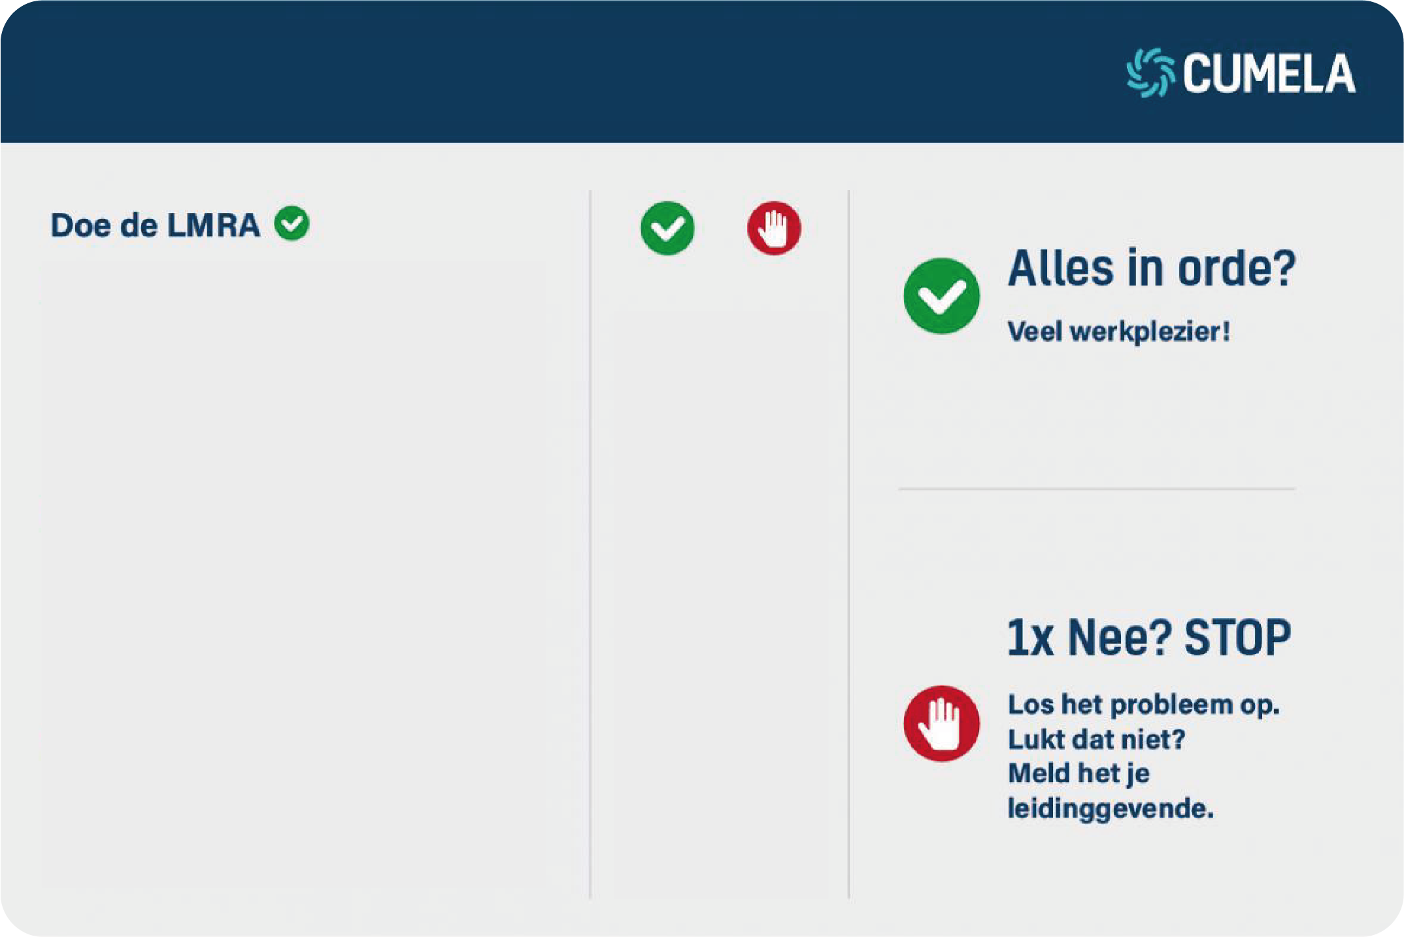­­­

* Is het materieel geschikt en in orde?
* Draag je de juiste pbm’s?
* Werkgebied afgezet en vrij van obstakels?
* Ondergrond stabiel genoeg voor shovel/kraan?
* Betonplaten gecontroleerd op scheuren/beschadiging?

Tekst: Arjan de Groot, adviseur arbo Illustraties: Cumela Communicatie

**ALLE TOOLBOXEN ZIJN OOK DIGITAAL TE GEBRUIKEN VIA DE VEILIG VAKWERKDIENST.   
GA VOOR MEER INFORMATIE NAAR VEILIGVAKWERK.NL**

**LMRA**

